Pressemitteilung

Stuttgart, 20. April 2022
Leichtester E-Bike-Antrieb am Markt
- Neues X20 Antriebssystem von MAHLE Smart Bike Systems setzt neuen Benchmark bei Gewichts- / Leistungsverhältnis
- 3,2 Kg Systemgewicht
- Unsichtbare Integration in Rahmen und Nabe
- Künstliche Intelligenz ermöglicht individualisierbares Fahrerlebnis
- Marktstart am 20. April 2022

MAHLE Smart Bike Systems bringt mit seinem neuen X20 das leichteste Antriebssystem für E-Bikes auf den Markt. Gerade einmal 3,2 kg bringt das System auf die Waage – und das inklusive des Akkus. Damit setzt die E-Bike-Sparte des Stuttgarter Automobilzulieferers einen neuen Branchen-Benchmark beim Gewichts-/ Leistungsverhältnis von E-Bike-Antrieben. Auch optisch punktet das X20, denn es ist unsichtbar in Rahmen und Nabe verbaut. Zudem ermöglicht eine künstliche Intelligenz ein perfekt auf den Fahrer abgestimmtes, individualisierbares Fahrerlebnis. Der neue Antrieb ist ab dem 20. April 2022 erhältlich.
„Mit dem X20 schlagen wir ein völlig neues Kapitel auf, denn wir vereinen Gewichtsvorteil, Ästhetik und Individualisierung in einer nie dagewesenen Antriebslösung“, sagte Jochen Sommer, Leiter von MAHLE Smart Bike Systems.
„Der X20 gibt den Fahrern und Fahrerinnen genau die Unterstützung, die jeweils individuell benötigt wird und steht damit für das ultimative Fahrerlebnis“, ergänzte Marco de la Serna, Leiter Strategie und Business Development bei MAHLE Smart Bike Systems.
Der Motor des MAHLE X20 wiegt lediglich 1,4 Kilogramm. Er ist perfekt auf die Konstruktion von Gravelbikes und Urban E-Bikes zugeschnitten und kann mit einem Klick vom System getrennt werden. So kann das Hinterrad leicht und ohne Fachkenntnis oder Spezialwerkzeug demontiert werden. Der Nabenmotor liefert 23 Newtonmeter direkt an das Rad – diese Leistung ist im Betrieb mit einem Mittelmotor mit 55 Newtonmetern Drehmoment vergleichbar.
Ein ausgefeiltes Sensorikpaket misst beim X20 Beschleunigung, Geschwindigkeit, Drehmoment, Temperatur und Trittfrequenz und passt den Antrieb durch eine künstliche Intelligenz laufend ideal an die Person im Sattel an. Damit bietet er ein perfekt abgestimmtes Fahrerlebnis – auch wenn Fahrer oder Trainingszustand wechseln. Das Antriebssystem besticht dabei durch ein absolut natürliches Pedalgefühl, das dem eines klassischen High-Performance Sportrads gleicht, und liefert eine geräuschfreie Unterstützung. Die Kommunikation zwischen Fahrer und Fahrzeug erfolgt über ein zeitgemäßes HMI mit haptischem Feedback.
Die zwei verfügbaren Akkus iX250 und iX350 liefern in jeder Lage ausreichend Energie. Sie können mit dem MAHLE Active Charger schnell geladen werden – 80 Prozent Ladezustand innerhalb einer Stunde sind so problemlos erreichbar. Wenn mehr Reichweite gefragt ist, kann auf einen optionalen sogenannten Range Extender zugegriffen werden. Dieser verdoppelt die Reichweite beinahe, wiegt nur ein Kilogramm und hat die Form einer Trinkflasche, die an den Rahmen angesteckt wird. Dieser Zusatzakku kann zudem mittels einer Dockingstation als Powerbank genutzt werden, um unterwegs Laptop oder Mobiltelefone aufzuladen.
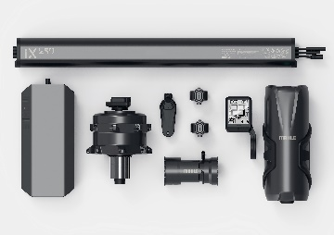
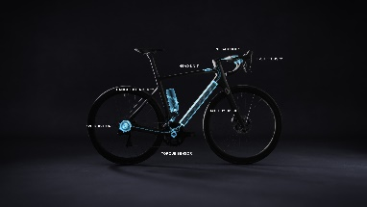
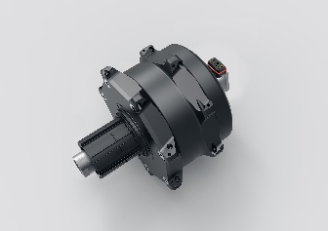
KI fährt mit – der X 20 stellt sich mittels künstlicher Intelligenz auf den Fahrer ein.
Akku und Antrieb bleiben dabei ästhetisch im Rahmen verborgen.
Mit nur 3,2 Kilogramm Gewicht der leichteste Antrieb am Markt: Der MAHLE X20.
Ansprechpartner in der MAHLE Kommunikation:
Ruben Danisch
Leiter Kommunikation Unternehmen/Wirtschaft & Produkt
Telefon: +49 711 501-12199
E-Mail: ruben.danisch@mahle.com

Christopher Rimmele
Sprecher Produkt, Technologien und Aftermarket
Telefon: +49 711 501-12374
E-Mail: christopher.rimmele@mahle.com

Über MAHLE
MAHLE ist ein international führender Entwicklungspartner und Zulieferer der Automobilindustrie. Der Technologiekonzern ist heute in den Bereichen Antriebstechnologie und Thermomanagement mit einem klaren Fokus auf die Zukunftsthemen der Mobilität breit aufgestellt. Im Rahmen seiner dualen Strategie arbeitet MAHLE sowohl am intelligenten Verbrennungsmotor zur Verwendung von Wasserstoff und anderer nicht-fossiler Kraftstoffe sowie an Technologien, die der Brennstoffzelle und Elektromobilität zu einer breiten Akzeptanz in den Märkten verhelfen. Das Produktportfolio des 1920 gegründeten Unternehmens deckt alle wichtigen Bereiche entlang des Antriebsstrangs und der Klimatechnik ab. Jedes zweite Fahrzeug weltweit ist heute mit MAHLE Komponenten ausgestattet. #weshapefuturemobility
MAHLE hat im Jahr 2020 einen Umsatz von rund 9,8 Milliarden Euro erwirtschaftet und ist mit über 72.000 Beschäftigten an 160 Produktionsstandorten und 12 großen Forschungs- und Entwicklungszentren in mehr als 30 Ländern vertreten. (Stand 31.12.2020)

